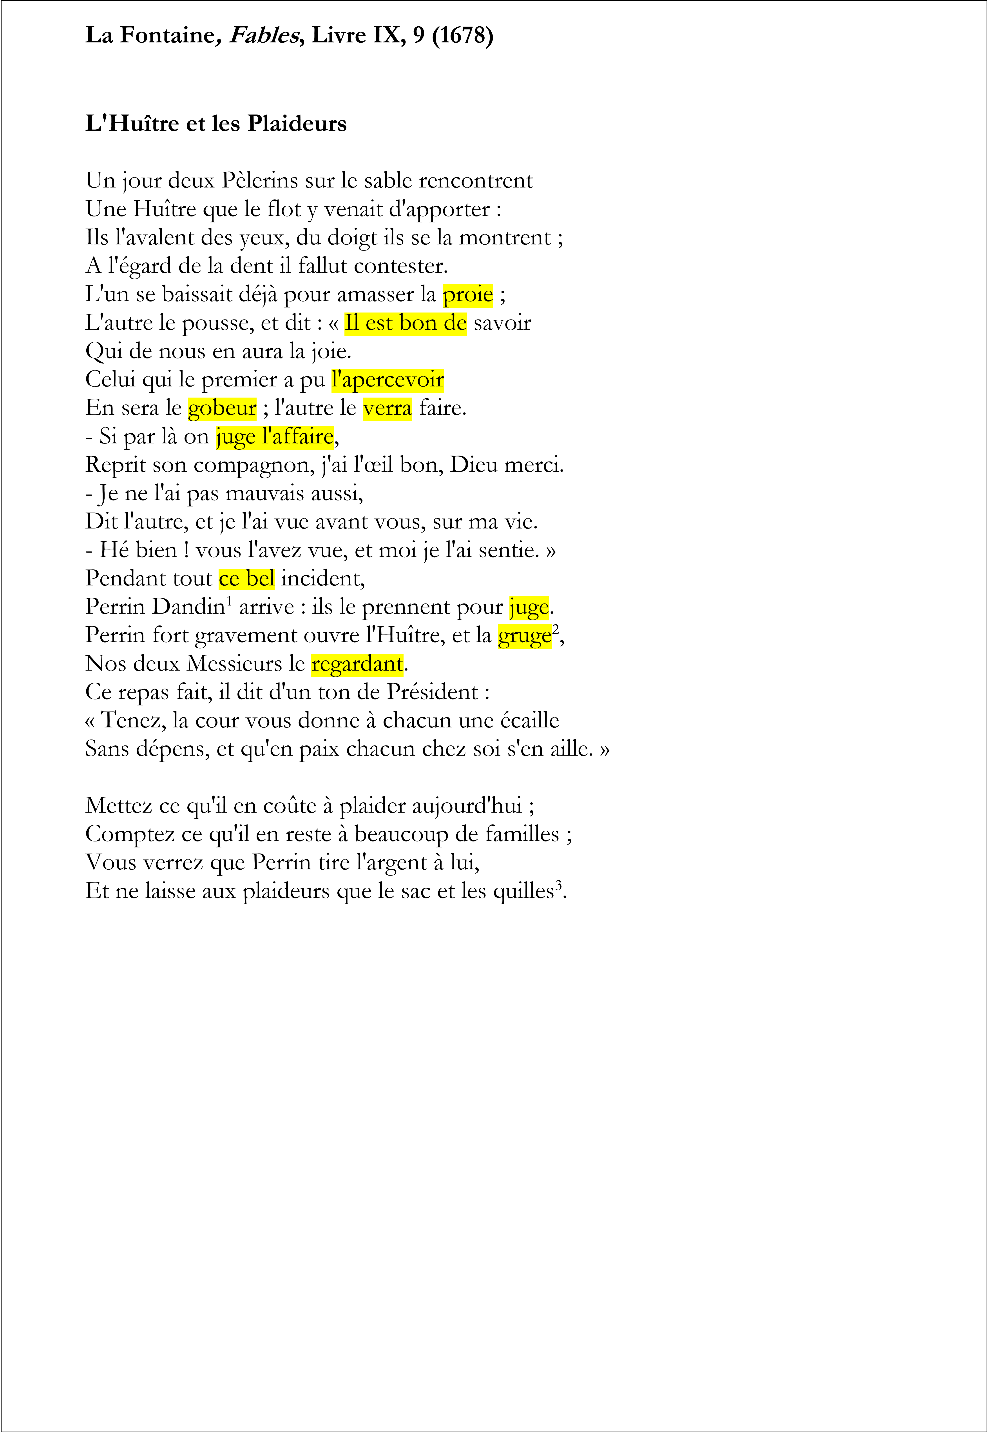

Intro :

Mouvement : La fontaine appartient au classicisme.

Auteur : Jean de La Fontaine

Œuvre :Les fables de la fontaine

Extrait : L’huître et les plaideurs

Problématique :

Plan :

1. Une situation initiale comique : l’art de plaire du fabuliste
2. Une dispute comique
3. Un juge peu scrupuleux

Développement :

1. Une situation initiale comique : l’art de plaire du fabuliste

* « Un jour », CC de temps, Cet indice temporel marque pour le lecteur le début de l’histoire. C’est l’équivalent du « il était une fois » qui commence les contes et nous permet d’entrer dans la fiction. On trouve aussi ce procédé dans *Les deux amis*: « une nuit que chacun s’occupait au sommeil… » Avec ce procédé, La Fontaine confronte directement le lecteur à une situation originale qui capte son attention.
* « rencontrent », « avalent », etc./ »il fallut », « reprit » Présent de narration/Passé simple, Dans un récit au passé, La fontaine utilise majoritairement ce présent de narrationafin de rendre l’histoire plus vivante, plus proche du lecteur qui est directement plongé dans cette saynète très théâtrale.
* « ils l’avalent des yeux, du doigt ils se la montrent », Métaphore et comique de geste Les personnages de farces. C’est une petite pièce de théâtre qui est représentée au lecteur. Leurs gestes outrés, les rendent aussi ridicules : comique de geste.

1. Une dispute comique

* « Amasser la proie », ironie, le choix du mot « proie «  est ironique pour désigner l’huître qui e risque pas de s’échapper. Le mot fait également des plaideurs des chasseurs ce qui contraste avec leur attitude comique et puérile.
* « il est bon de savoir qui de nous deux en aura la joie », Tournure impersonnelle, Après s’être comporté en laissant libre cour à leur avidité, l’un des plaideurs tente de se reprendre e, s’exprimant de manière policée… Le contraste entre son comportement et son discours est comique et puérile.
* « celui qui le premier a pu l’apercevoir », « l’autre le verra faire », Verbe de perception, A la joie d’avoir vu l’huître le premier s’ajoute la joie d’être vu la manger… la mesquinerie de la remarque est comique. Elle dévalorise le personnage.

1. Un juge peu scrupuleux

* « Pendant tout ce bel incident », Ironie, L’auteur s’amuse de sa propre fable. Il se moque de ses personnages. L’adjectif rend compte aussi du plaisir de l’auteur à conter son histoire.
* « Pierre dandin (…) ouvre l’huître, et la gruge » « (…) pour juge/(…) la gruge », comique de mot, Rythme rapide, Mot à la rime, La rapidité des deux actions crée un effet de surprise comique. La Fontaine crée un retournement de situation. Le juge ne rend pas justice mais tire la situation à son avantage. Les mots à la rime assimilent le juge à un voleur. (gruger=voler).
* « Tenez », « donne », « sans dépens », Lexique du don et de la générosité, la générosité affichée de Dandin est totalement démentie par les faits. La Fontaine présente les juges comme des escrocs.

Ouverture :

* « Le pantin à ficelles » : c’est une scène de comédie où un personnage croit parler et agir librement alors qu’il n’est qu’un simple jouet entre les mains d’un autre. Exemple : dans les *Fourberies de Scapin* de Molière, Géronte et Argante sont manipulé par Scapin « C’est le ciel qui me les amène dans mes filets ».